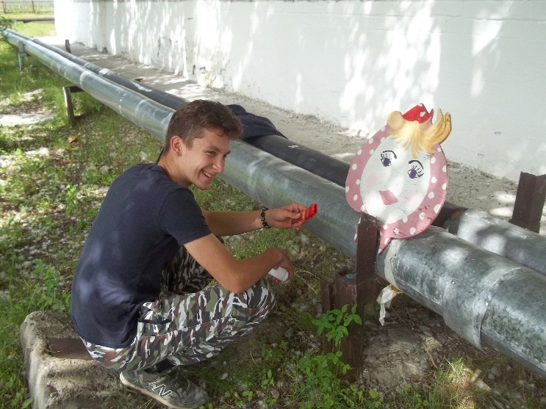
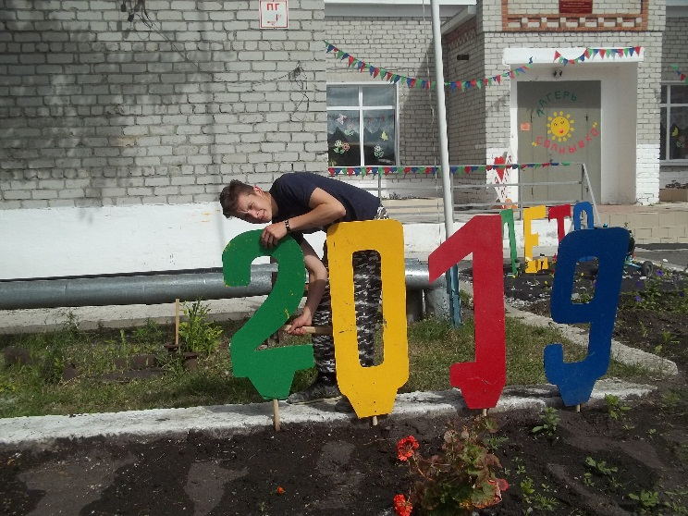

17 июня 2019 год
Началась новая трудовая неделя на нашем участке. День необычный. По старославянскому календарю этот день считается Днем рождения земли. Поэтому мы занялись оформление цветочных клумб и поливкой цветов.
Работа спорилась. Даша и Лера мастерили платье для куклы. Вячеслав проводил реставрацию головы куклы, расставлял цифры, помогал ремонтировать поливочный шланг.
Вика, Саша, Маша и Ольга аккуратно поливали цветы. Всей работой руководил Егор. День прошёл на славу. Все остались довольны своей работой.

